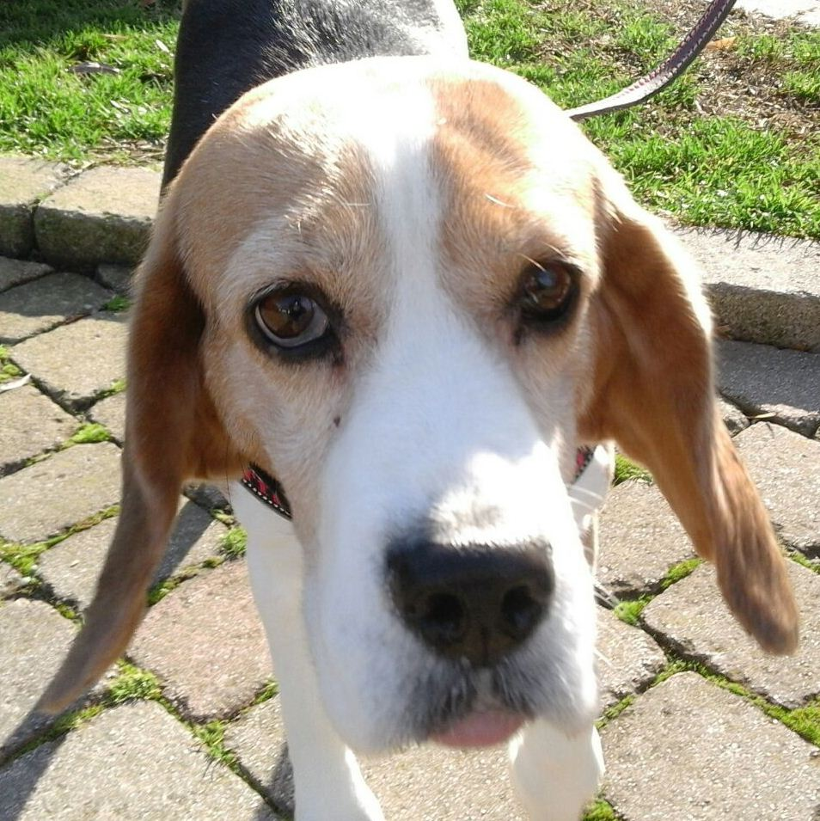

QUEDRA BEAGLE

Quedra è una beagle femmina tranquilla e affettuosa di circa 8 anni; va d'accordo con gli altri cani, ama le passeggiate nel verde.
Ideale per lei un’adozione assieme ad altri cani, meglio ancora se beagle come lei.
Apriamole il nostro cuore!

Per conoscerla ed adottarla :3496123736

